"Веселая гусеница"
Цель: развитие мелкой моторики рук.
Задачи:
Закреплять знания детей основных цветов (красный, синий, желтый, зеленый);
Продолжать упражнять детей в умении собирать гусеницу, опираясь на цвет;
Развивать мелкую моторику рук, мышление;
Воспитывать усидчивость.
Игровое правило: Собрать гусеницу, опираясь на цвета
Игровая задача:
Учить детей собирать гусеницу в соответствии с цветом

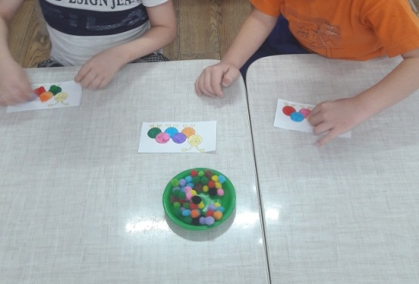

«Собери картинку»
Игра поможет в развитии мышления, памяти. Это поможет малышу правильно подбирать части картинок. Перед началом игры карточки должны быть разрезаны по пунктирным линиям.
Цели: учить детей выделять форму предмета, цвета,учить правильно собирать изображение предмета из отдельных частей;соотносить образ представления с целостным образом реального предмета,действовать путём прикладывания.
Оборудование: Карточки с изображением простых и сложных предметов, части предметов соответствующие изображением на карточках.

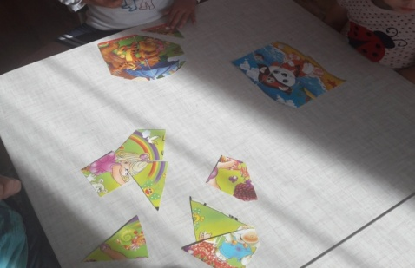

"Разложи по цвету"

Цель: формирование представлений об основных цветах,
развитие зрительного восприятия, мыслительных операции, внимания.
Ход игры:
Воспитатель предлагает ребенку разложить пуговицы по цвету лотков.
Воспитатель предлагает собрать пуговицы названного цвета. Все пуговицы перемешены и ребенок отбирает только нужного цвета.

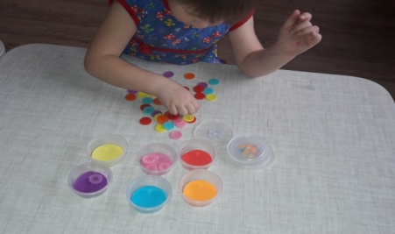
Государственное учреждение социального обслуживания
«Нерчинский социально-реабилитационный центр для несовершеннолетних
«Гарант»
Забайкальского края

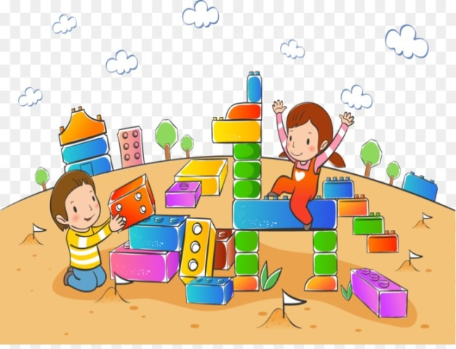

Воспитатель: Мясникова Н.П.

Нерчинск 2019
Дидактическая игра - важное средство умственного воспитания ребенка. Игры обучающего характера способствуют развитию у детей психических познавательных процессов, мыслительных операций. Важное значение дидактической игры состоит в том, что она развивает самостоятельность и активность мышления и речи детей. Для обучения через игру и созданы дидактические игры. Главная их особенность состоит в том, что задание ребенку предлагается в игровой форме. Дети играют, не подозревая, что осваивают какие-то знания, овладевают навыками действий с определенными предметами, учатся культуре общения друг с другом. Любая дидактическая игра содержит познавательную и воспитательную игровые составляющие, игровые действия, игровые и организационные отношения.
Дидактическая игра содействует решению задач нравственного воспитания, развитию у детей общительности.
В игре формируются все стороны личности ребенка, происходят значительные изменения в его психике, подготавливающие переход к новой, более высокой стадии развития. Этим объясняются огромные воспитательные возможности игры.
«Весёлая полянка»
Цель: Закреплять умение группировать предметы по цвету, закрепление счёта.
Задача: посадить цветок на свою полянку по цвету.
Ход игры: игра проводится, когда в группе остаётся один или двое детей. Можно проводить индивидуально

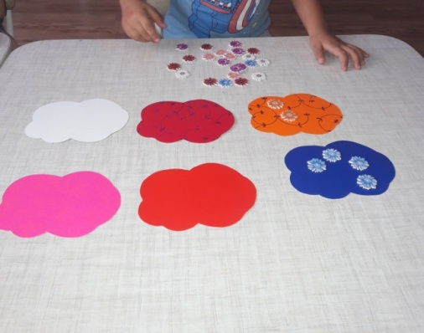

«Собери букет».
Цель: развивать умения различать и называть основные цвета. Развивать моторику пальцев рук.
Данная игра развивает усидчивость, образное мышление, внимание, речь и тактильное восприятие.
Ход игры: (изучение цветов для младшей группы) - поставить на магнитную доску 3 вазы различного цвета. Дети берут любой цветок и ставят его в подходящую по цвету вазу, проговаривая какой цвет вазы и цветка.
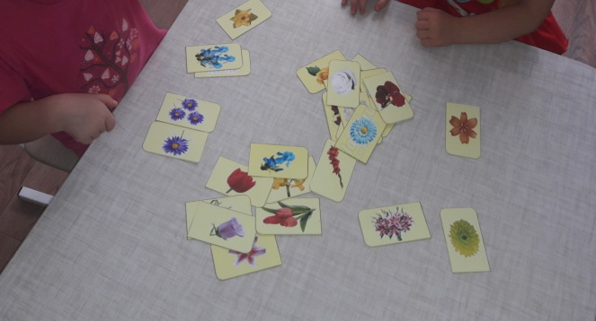

«Собери цветок»
Цели:
- Учить составлять целый предмет из частей.
- Развивать ловкость, координацию, быстроту реакции.
- Воспитывать чувство сопереживания.
Ход игры:
В игре участвуют 2 ребенка. На полу лежат лепестки и сердцевина цветка. По сигналу воспитателя дети начинают собирать цветок определенного цвета. (Желтый или красный). Побеждает тот игрок, кто первым собрал цветок.

